Php进阶----快速入门
对php文件来说，php可以有（html css javascript，php脚本， flash…..）
Php不同的部分是在不同的地方来执行的
- php文件一定是放在服务器
- php文件中不同的内容在不同的地方执行，
- javascript是在本地执行的，css 和图片 元丰原封不动返回，由浏览器执行， 视频也是，由浏览器调用播放视频的软件，这是客户端的事了，服务器直管动态的地方
- php是脚本语言，
- php他的不同部分，是在不同的地方（服务器 和）
- 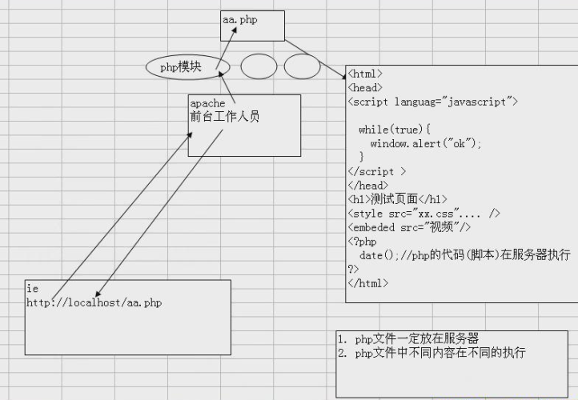
一 http请求原理解释
GET /http/hhttp.php HTTP/1.1 GET表示什么方式发送请求
Accept: */* 表示可以发送的类型，图片 等等信息
Accept-Language: zh-cn 表示我接受的语言是中文
User-Agent: Mozilla/4.0 (compatible; MSIE 8.0; Windows NT 5.1; Trident/4.0) 靠这句话可以做到你用的什么版本，什么操作系统，内核是501 ie8 可以做到当前浏览器是什么类型
Accept-Encoding: gzip, deflate 代表可以支持什么样的压缩形式，图片压一点可以接受带宽，优酷 土豆 因为这样可以节省带宽
Host: localhost 主机名
Connection: Keep-Alive 代表常连接
- 一个apache可以抛多个域名
http 是互联网上应用最广泛的网络协议，
1 http协议是建立在tcp/ip协议基础之上的，
2 我们的web开发数据的传输都是依赖于http协议
3 http协议全程是 超文本传输协议，
http1.0 短连接，就是连接后立马就断掉
http1.1 长连接，在一定时间内没有连接 才断掉 超时
图床 技术，把大量的图片放在带宽和牛的一个

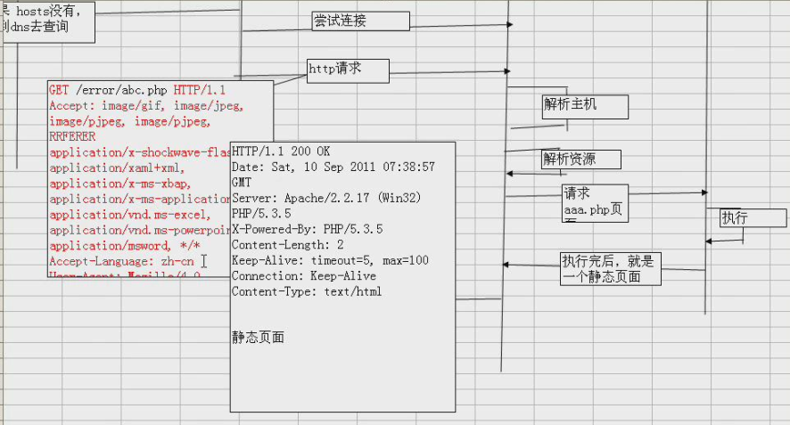
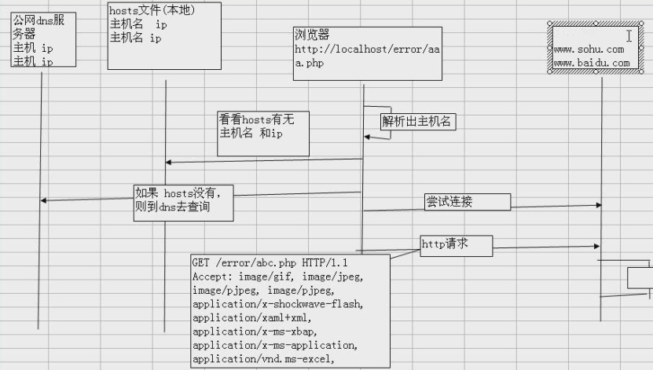
Php进阶—http协议
http 是互联网上应用最广泛的网络协议，
1 http协议是建立在tcp/ip协议基础之上的，
2 我们的web开发数据的传输都是依赖于http协议
3 http协议全程是 超文本传输协议，
http1.0 短连接，就是连接后立马就断掉
http1.1 长连接，在一定时间内没有连接 才断掉 超时
图床 技术，把大量的图片放在带宽和牛的一个
- http协议----请求
- 基本结构 请求行 消息头 消息体（实体内容）

http协议详解 可以下载了解一下

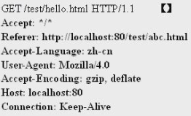
表示发送的是get请求，请求资源是text/hello.html
表示客户端可以接受任何数据类型
表示我是从哪里来的，将来防盗链就用它
表示页面可以接受什么语言，这里是中文
告诉服务器我的IE 浏览器的内核 还有操作系统
表示接受什么样的数据压缩格式
表示主机 默认是80
表示不要立即断掉我们的请求

需求如下：：：现在我们想知道，客户端究竟给服务器端发送的内容是什么？
如果我的页面不希望一个叫127.0.0.1的这个用户访问，
- 小应用，封杀127.0.0.1 IP
<?php
//print_r($_SERVER);
//foreach($_SERVER as $key=>$val){
//echo "$key=$val <br/>";
// }
//可以指定取出访问该页面的ip 我的id是127.0.0.1
echo "朋友 你的ip是:".$_SERVER['REMOTE_ADDR'];
//指定封杀192.168.1.100这个ID
if($_SERVER['REMOTE_ADDR']=="127.0.0.1"){
//跳转到一个警告页面
header("Location:http22.php");
}
?>
- http22.php
<?php
echo "你是非法用户";
?>
通过在服务器端，我们可以通过$_SERVER来获取我们需要的信息
重要的有：
HTTP_HOST=localhost 主机名 REMOTE_ADDR =127.0.0.1 访问该页面的IP
DOCUMENT_ROOT=F:/phpnow/htdocs 可以获取apache的主目录
REQUEST_URI=/http/http2.php 可以获取请求的资源名
- 请求的总类
- 常用2种主要的方式post get
- GET POST区别有哪些：
1 安全性get请求的数据会显示在地址栏上 post请求的数据放在我们的消息体里面
2 从可以提交数据的大小来看
防盗链：防止另外一个网页来盗链我页面的东西
http请求不是固定的， 是根据实际情况变化的，比如Frefeer
防盗链小案例：
Fangdaolian.html 这个是建立在桌面上的， 所以他需要写全路径名
<a href="http://localhost/http/lianj1.php">我的账号</a>

Lianj1.php f防盗链核心
<?php
//没有防止
//获取REFERER
if(isset($_SERVER['HTTP_FEFERER'])){
//取出来
//判断$_SERVER['HTTP_FEFERER']是不是以http://localhost/http/开始的
if(strpos($_SERVER['HTTP_FEFERER'],"http://localhost/http/")==0){
echo "显示成功账号新";
}else{
//跳转到警告页面
}else{
//跳转到警告页面
}
echo "账号 信息";
?>
Fangdao1.php 这个是建立在host路径中， 所以加载不用写全路径名
<a href="lianj1.php">查看账号</a>
Lianj2.php 注入了防盗链技术， 要盗链则跳转到该页面，显示你是非法盗链者
<h2>你是非法盗链者</h2>
Strpos说明，，小案例
<?php
$str="hello word";
echo strpos($str,"word");
//返回一个6 说明word是在第六位开始的
?>
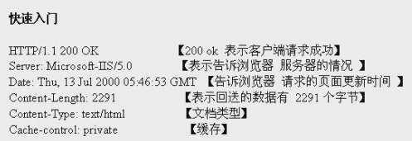

对 状态吗的说明
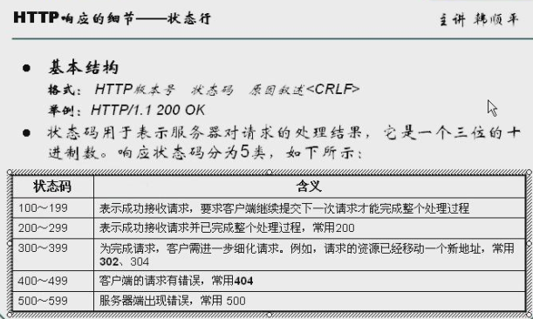
举例说明 http相应的实际应用
302状态吗使用
比如我们现在希望 当我访问a,php页面，让其自动从定向到b,php
基本用法使用
<?php
Header(“location: 新的页面”);
//跳转到外网
Header(“location: http://www.163.con”);

?>
细节：302状态码 也可以让其跳转到 外网去
- 404码 一般来讲是该页面不存在
- 304码的使用 往往是告诉浏览器资源没有修改，无线在处理
<?php
Echo “hello”
Echo “<img src=’dsf.jpg’ width=’100px’>”;
?>
上面说明了304的具体用法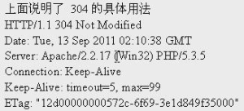

下面是比较详细的一个http相应

内容编码支持gzip压缩算法
返回数据大小

表示浏览器请求的资源最新更新时间
表示告诉浏览器间隔1秒，然后从定向到百度去
文件下载
文件下载
讲cookie时候在讲
控制要不要缓存该页面 3个共同使用管理不缓存
控制要不要缓存该页面
控制要不要缓存该页面

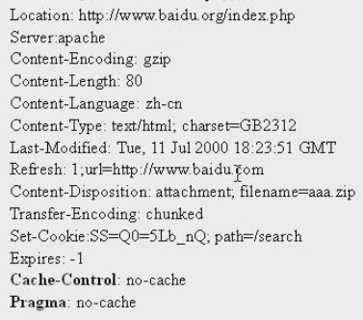
演示如何通过http相应，控制浏览器间隔一定时间重新调整（从定向） 这里设定三秒
只要改变相应的头都是header
<?php
Header(“Refresh:3; url=http://www.163.com”);
header r(“Refresh:3; url=http://localhost/http/d.php”);

?>
演示如何通过http相应控制页面缓存 86 15
默认情况下 浏览器会缓存页面的 不同的浏览器有不同的要求
我们现在要做的就是不论用户是刷新还是回车 ，都让他先说最新的信息，因为将来如果我们做股票这种网站的话信息是再现更新的，用户不知道回车与刷新的区别，
小案例：<?php
//通过header来禁用（ajax）

header("Expires: -1"); //表示不用缓存
header("Cache-Control:"); //缓存控制
header("Pragma: no-cache"); //不知道用户用的什么浏览器，所以需要调用这个
echo "hello word";
?>
抓包演示的禁用结果
演示 http实际应用 文件下载 这里涉及到了文件知识，下面讲解一下文件简单知识
- 文件的基本知识
- 文件的类型
- 文本文件， xx.txt
- 二进制文件 如 图片，视频，音频……….
- 首先是文件 a。txt 文件，里面有很多内容，对于一个程序操作的步骤，打开文件，但是先判断文件是否存在，如果存在就打开，$if=fopen(“a.txt”,”r+”)
- 涉及到文件大小，假设文件上传上去了， 内存里面有些头来描述这些东西，
- 文件原理如下
- 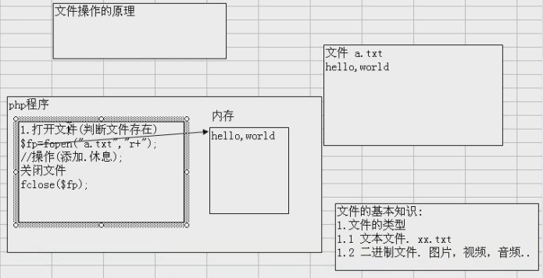

任何一种操作都是读到内存才执行
下载文件需要的头，如果没有下面代码浏览器是不知道你是要下载文件的
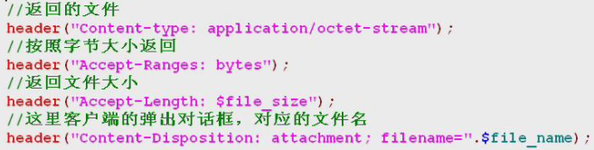
死去活来法
Xiazai.php
<?php

//死去活来，演示下载一个图片
$file_name="chengxuyuan.jpg";
//1 先打开文件 判断文件是否存在

if(!file_exists($file_name)){
echo "文件不存在";
return;
}
$fp=fopen($file_name,"r");
//文件打开后，想办法吧数据返回给浏览器入股欧如果文件太大 他是分配写入的
//获取下载文件大小，得算一算filesize 可以算出文件的大小
$file_size=filesize($file_name);

header("content-type:appliation/octet-stream");
header("accept-ranges:bytes");
header("accept-length:$file_size");
header("content-disposition:attachment;filename=".$file_name);
//像客户端回送数据
$buffer=1024;
//文件是否传输结束
while(!feof($fp)){
$file_data=fread($fb,$buffer); //从$fb文件中分批读取$buffer个字节
//把部分数据回送给浏览器 看文件大小来定
echo $file_data;
}
//关闭文件
fclose($fp);
?>
更加安全，保守的写法，以上面代码为例，更改为
//像客户端回送数据
$buffer=1024;
//为了下载的安全，我们最好做一个文件字节读取计数器
$file_count=0;
//文件是否传输结束
while(!feof($fp)&&($file_size-$file_count>0)){
$file_data=fread($fb,$buffer); //从$fb文件中分批读取$buffer个字节
//统计读了多少个字节
$file_count+=$buffer;
//把部分数据回送给浏览器 看文件大小来定
echo $file_data;

如果文件是中文的， 解决中文乱码问题
$file_name="程序员.jpg";
//1 先打开文件 判断文件是否存在
//原因，php文件函数，因为php比较古老，需要对中文转码gb2312
//用iconv把$file_name原理的utf-8码转换成"gb2312码
$file_name=iconv("utf-8","gb2312",$file_name); 没编译通过

//绝对路径
$file_name=$_SERVER['DOCMENT_ROOT']."./yawie/".$file_name;

